### 物联网设备管理平台——第一轮迭代后端文档

##### Sprint功能概述

在第一轮迭代中，我们将主要实现以下两个功能：

1. 用户登录

* 提供用户登录界面，使用户能够登录到物联网设备管理平台。
* 用户登录信息需要提供用户名以及用户密码。

1. 用户注册

* 提供用户注册界面，使用户能够注册物联网设备管理平台的账号
* 提供的用户注册信息应包括用户名，用户邮箱，用户密码等基本信息。
* 确保用户名以及用户邮箱的唯一性，以防止重复的用户信息储存。

##### 数据库设计与ER图

##### 2.1 数据库表设计

###### 2.1.1 user表

用于保存用户信息

|  |  |  |  |  |  |
| --- | --- | --- | --- | --- | --- |
| 编号 | 属性名 | 字段名 | 数据类型 | 长度 | 备注 |
| 1 | 用户ID | id | int |  | primary key  auto increase |
| 2 | 用户名 | username | varchar | 10 | not null  unique |
| 3 | 密码 | password | varchar | 10 | not null |
| 4 | 邮箱地址 | email | varchar | 30 | not null  unique |

##### 2.2 ER图

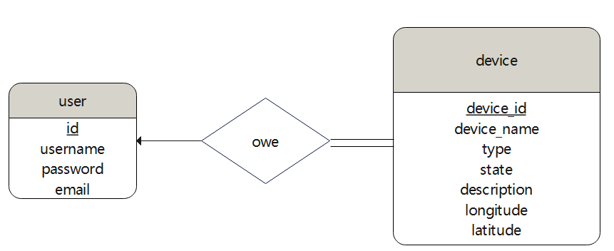

##### 类图

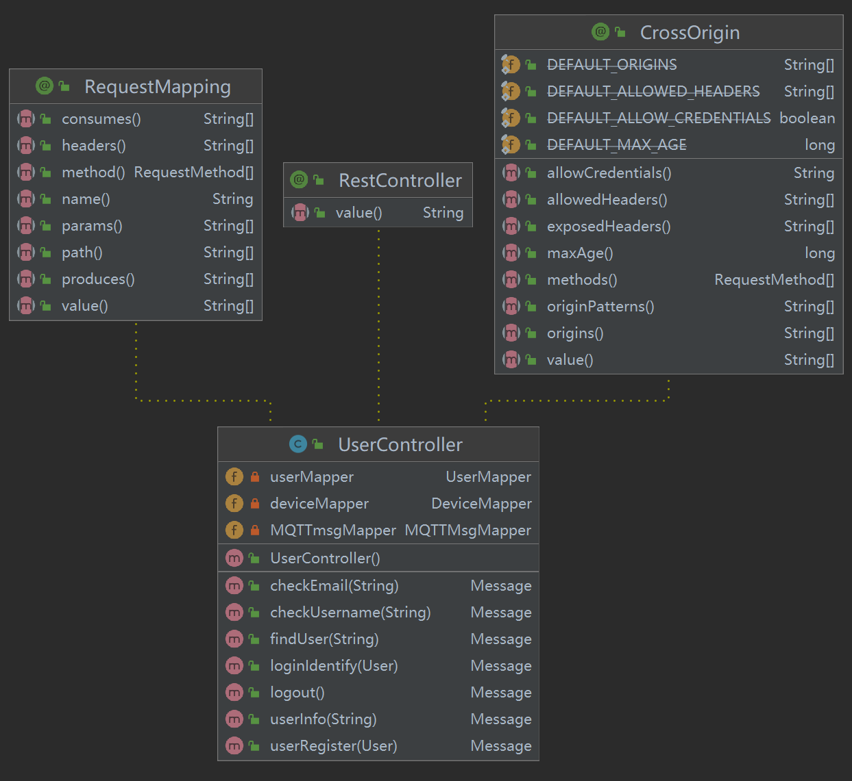

##### 时序图

##### 4.1 用户登录loginIdentify

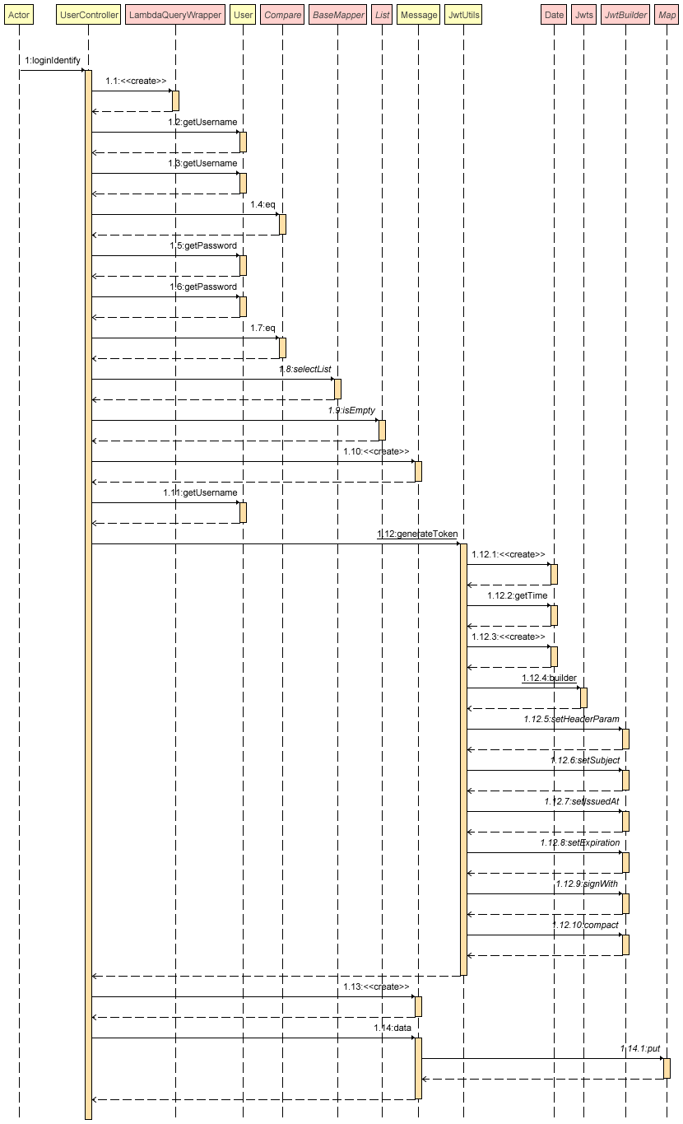

##### 4.2 获取用户信息userInfo

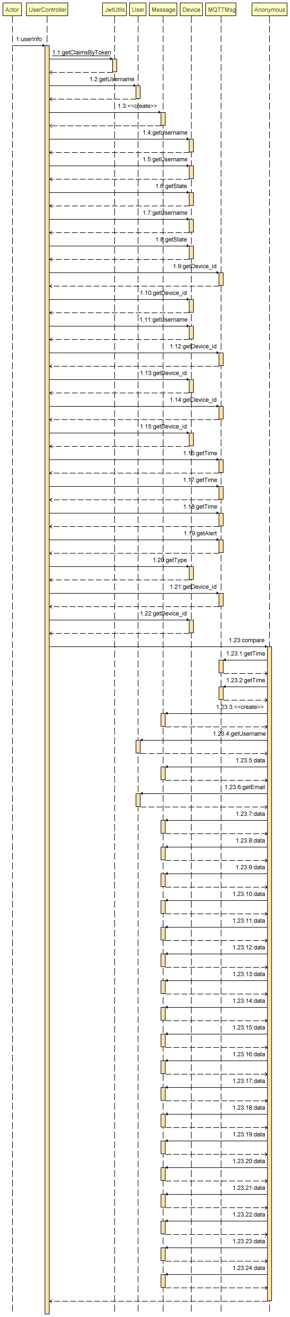



##### 4.3 用户注册userRegister

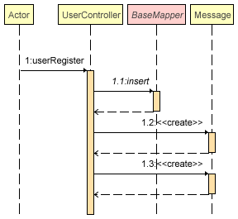

##### 额外技术说明

在实现用户登录功能的过程中我们使用了Token技术，Token 技术是一种广泛用于加密货币、数字资产、身份验证和授权的技术。本次实验中我们使用了JSON Web 令牌（JWT）这一token技术。

JSON Web 令牌是一种基于 JSON 格式的轻量级令牌，用于在网络间安全地传输信息。在用户登录成功后，服务器会颁发一个 JWT 给客户端。这个令牌包含了用户的一些基本信息（称为声明），如用户ID、角色等，并经过数字签名以防篡改。客户端在后续请求中将 JWT 发送给服务器，服务器验证签名并解析令牌以识别用户身份和权限。JWT 可以在客户端和服务器之间安全地传输，并且不需要在服务器端保存会话状态，适用于分布式系统和无状态应用场景。